**財團法人中央畜產會**

**國產牛肉溯源標示核發管理要點**

◎經行政院農業委員會107年2月27日農牧字第1070705665號函同意備查

◎經行政院農業委員會108年2月15日農牧字第1080206174號函同意修正

◎經行政院農業委員會111年4月26日農牧字第1110217493號函同意修正

* + 1. 行政院農業委員會（以下簡稱農委會）為推動國產牛肉溯源制度，結合資訊雲端服務並串連產銷體系，區隔進口牛肉產品，協助行銷國產優質牛肉，提升國產牛肉消費市場，特透過財團法人中央畜產會（以下簡稱本會）訂定「國產牛肉溯源標示核發管理要點」（以下簡稱本要點）。
    2. 「國產牛肉溯源標示」（以下簡稱本標示）（如附件一）供作國產牛肉攤商標示來源及溯源資料查詢揭露之需。
    3. 本標示申請對象：國產牛肉供應業者（以下簡稱承銷商）。
    4. 本標示使用地點：專賣國產牛肉之販售業者（包含餐飲業者及攤商等）。
    5. 本標示係供承銷商申請做為下游國產牛肉販售業者之溯源告示使用，消費者可經本標示所載之二維條碼，查詢該承銷商屠宰牛隻資訊。
    6. 申請程序：
       1. 本要點於本會網站（網址：<http://www.naif.org.tw/>）上公告，有意願申請者請自行上網下載相關資料。
       2. 申請業者應檢具資料：
          1. 申請書（如附件二）。
          2. 承銷商之公司登記證明文件或商業登記證明文件。
          3. 承銷商負責人身分證正反面影本（僅初次申請者需檢附；如於國產牛肉溯源系統已登錄完整資料者則不需檢附）。
          4. 下游販售業者負責人身分證正反面影本（僅初次申請者需檢附）。下游販售業者若以公司及商號等名義販售者(非以個人名義販售)，請提供公司登記證明文件或商業登記證明文件。
          5. 販售業者銷售地點彩色照片2張。
       3. 請將申請表及相關資料逕寄本會，寄送地址：100台北市和平西路二段100號5樓 中央畜產會 家畜組收；如有照片或證明文件等電子檔案，可使用電子郵件方式寄至[chao@ms.naif.org.tw](mailto:beef@ms.naif.org.tw)，並於信件主旨註明申請單位名稱。
       4. 本標示以單一屠宰牛隻來源為原則，如承銷商供應下游國產牛肉專賣店之來源不只一處牛隻屠宰場者，需分案向本會提出申請，並由上游牛隻屠宰場依案核發本標示。
    7. 實施程序：
       1. 申請資料審查：本會依申請者所送資料進行審查，必要時得至現場勘查。
       2. 牛隻屠宰場確認及用印：
          1. 申請資料經本會審查通過後，由本會印製標示。
          2. 本標示經牛隻屠宰場確認無誤執行用印作業。
    8. 本標示使用注意事項 :
       1. 本標示核發予承銷商提供其下游國產牛肉販售業者張貼、懸掛於店家明顯易供消費者辨識處，並僅限於本標示所載之販售地點使用。
       2. 本標示有效期限一年，期限屆滿欲繼續張貼、懸掛者，應重新向本會提出申請。違者本會得逕予收回本標示。
       3. 業者領用之標示應妥為保管，並保留牛肉供應來源證明文件以供查證。本標示因遺失或不可抗力之原因致不堪使用或毀損者，得申請更換。
    9. 凡違反下列規定，經查證屬實者，即收回停止使用本標示，並一年內不得重新申請：
       1. 將本標示轉讓他人（他店）使用者。
       2. 經農委會、各縣（市）政府衛生、農業、消費者保護主管機關（單位）、消費者團體及本會查驗證實其牛肉來源有進口牛肉者。
       3. 業者所使用之牛肉來源非核發單位所屠宰之牛隻。
       4. 規避、妨礙或拒絕本會之現場訪查。
       5. 其他涉及違規事項，經查證屬實情節重大者。
    10. 未經授權私自印製及仿冒本標示者，依法究辦。
    11. 使用本標示之業者因違反衛生標準致消費者健康、權益受損及相關法律規定者，應自行負責。
    12. 本要點經報請農委會核備後實施。

**附件一**

|  |  |
| --- | --- |
| **牛肉專賣店** | **: ○○國產牛肉專賣店** |
| **負責人** | **: 王小明** |
| **販售地址** | **：○○市○○區○○路○○號** |
| **承銷商** | **：李大同** |
| **屠宰場** | **：○○縣肉品市場股份有限公司** |
| **有效期限** | **：000-01-01~000-12-31** |
| **審核單位** | **：財團法人中央畜產會** |
| **核發單位**  **(屠宰場)**  國產牛肉生產來源QR-code  掃描後，牛肉來源全都露  查詢網址：  https://cattle.naif.org.twBList.aspx?qs=08d55884df76e82fbdf57a5145e64364 | **：○○縣肉品市場股份有限公司**  核章 |

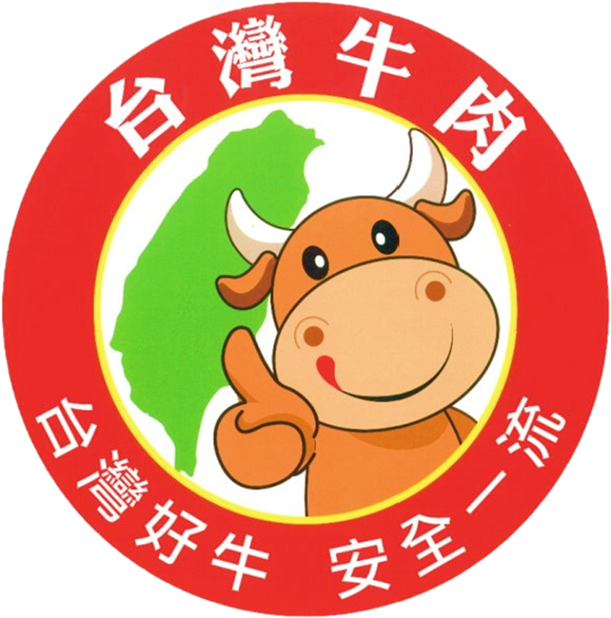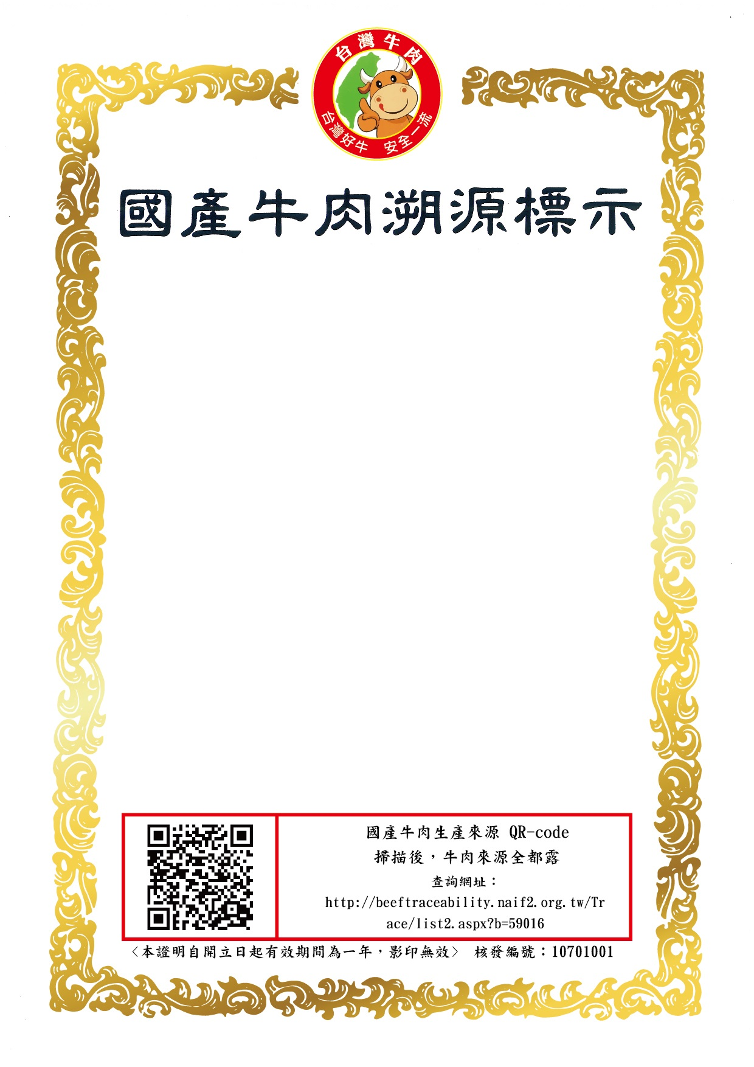

<本證明自開立日起有效期間為一年，影印無效> 核發編號：(8碼數字)

**財團法人中央畜產會**

**國產牛肉溯源標示申請書**

**附件二**

**□初次申請**

|  |  |  |  |  |  |
| --- | --- | --- | --- | --- | --- |
| 國產牛肉供應  承銷商  基本資料  (申請單位) | 公司名稱 |  | | | |
| 地址 |  | | | |
| 負責人 |  | 身分證字號 |  | |
| 電話 |  | 手機 |  | |
| 上游牛隻屠宰場 | 屠宰場名稱 |  | 每月牛隻屠宰量 | 約 頭/月 | |
| 下游國產牛肉  販售業者  基本資料 | 業者名稱 |  | | | |
| 販售地址 |  | | | |
| 負責人 |  | 身分證字號 | |  |
| 電話 |  | 電子郵件 | |  |
| 網站經營名稱 | 如官網、Facebook粉專、IG連結等 | 每月國產 牛肉販售量 | | 約 公斤/月 |
| 營業/商業登記 | □無 □有，統一編號：________________ | | | |
| 經營模式 | □生鮮肉品 □ 餐飲 □ 批發 □ 其他_______________(可複選) | | | |
| 營業時間 | □週一~週日_____:_____~ _____:_____  其他：　　　　　　　　如固定/特殊公休日等 | | | |
| 申請者應檢附資料 | 1. 承銷商/下游販售業者之公司登記證明文件或商業登記證明文件乙份。 2. 承銷商負責人身分證正反面影本乙份(僅初次申請者需檢附；如於國產牛肉溯源系統已登錄完整資料者則不需檢附)。 3. 下游國產牛肉販售業者負責人身分證正反面影本（僅初次申請者需檢附）。 4. 販售業者銷售地點彩色照片2張（或可寄至[chao@ms.naif.org.tw](mailto:beef@ms.naif.org.tw)）。 | | | | |

**□重新申請(僅需填寫第1頁~第2頁)**

中華民國 年 月 日

**申請單位簽章： 負責人簽章：**

**(承銷商)**

**(承銷商)**

**財團法人中央畜產會**

**國產牛肉溯源標示申請書**

|  |  |  |
| --- | --- | --- |
| 下游國產牛肉販售業者 | | |
| 銷售  地點  照片 | 照片1 | 黏貼處  店家/攤商正面照片*1(彩色)  (或可寄至[beef@ms.naif.org.tw](mailto:beef@ms.naif.org.tw)) |
| 照片2 | 黏貼處  店家/攤商正面照片*1(彩色)  (或可寄至[beef@ms.naif.org.tw](mailto:beef@ms.naif.org.tw)) |

**財團法人中央畜產會**

**國產牛肉溯源標示申請書**

|  |  |  |  |
| --- | --- | --- | --- |
| 國產牛肉供應承銷商 | | | |
| 負責人  身分證  正反面  影本 | | 如於國產牛肉溯源系統  已登錄完整資料者則不需檢附 | 如於國產牛肉溯源系統  已登錄完整資料者則不需檢附 |
| 身分證正面影本 | 身分證反面影本 |
| 下游國產牛肉販售業者 | | | |
| 負責人  身分證  正反面  影本 | 僅初次申請者需檢附 | | 僅初次申請者需檢附 |
| 身分證正面影本 | | 身分證反面影本 |